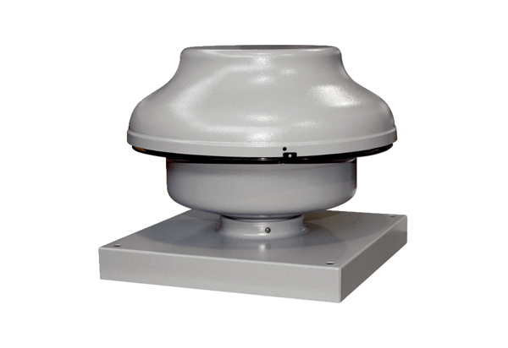Radiální střešní ventilátor EHD 12 ECObsah dodávky: 1 kusSortiment: E
Typové číslo: 0073.0560Výrobce: MAICO

